
Plevnei RTC |BU343
Str. Virgiuliu n°39| Romtelecom – Posta Româna

BCCH | LAC | CID | TRX | Diverse
517 | 7060 | 3433 | SFH | RAM 63 - CRO 68
519 |  | 3432 |  | RAM 73 - CRO 58
524 |  | 3431 |  | RAM 48 - CRO 83
e3 |  | 3439 | SFH | RAM 111  MB 2  BSIC 0 (all)
e6 |  | 3437
e14 |  | 3438




BU005 PLEVNEI_RTC TM | Phase_1
- Civil works end day : 9 februarie 2000 - Building 20m / C4m (+2m atic) / Room
- Primeste MW 0.3 de la BU040 Dinicu Golescu
- FO catre BSC Drumul Taberei

Din pacate eu nu am descoperit acest site decât cu câteva luni în urma – în februarie 2010, asa ca nu aveam nici cea mai mica idee ca pe vremea Cosmorom exista aici ceva de tipul TM (trans only) care constituia chiar un cluster – adica un „agregator” de site-uri (mai precis era cluster pentru BU051 Stirbei Voda BU040 Dinicu Golescu) – cu conectare directa pe FO catre BSC.

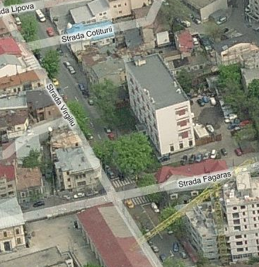
Cosmote a venit sa se instaleze aici destul de recent, adica mai precis „post-iulie 2008” ; în poza aeriana alaturata se poate vedea ca întradevar prin vara 2008 (nu stiu exact de când dateaza pozele, probabil dinaintea lunii septembrie 2008) cladirea Postei Române era înca „curata” ; pe cliseele Google Street View (dupa reclamele prezente pe strazi, pozele par sa fi fost facute pe la sfârsitul primaverii 2009) ambele site-uri aparusera deja, si mai mult – am gasit o poza de la începutul lui februarie 2009 în care se vede ca ambele site-uri erau deja instalate. Asadar as avea tendinta de a spune ca verzii au sosit undeva prin toamna sau iarna 2008 (deci cam în acelasi interval de temp ca si antenele RTC Clicknet)...

Amplasament

Pe strada Virgiuliu, la nici macar 200m distanta de site-ul Connex 2005 Fagaras (care poarta acest nume din cauza strazii care trece prin spatele blocului pe care sunt montate antenele), si la vreo 250m de Orange-ul BI_091 Virgiliu / Center_12.

Este vorba de un oficiu al Postei Române, pe care chiar daca se vede si o sigla PTTR nu scrie nicaieri clar ca ar fi vorba si de ceva Romtelecom. Anyway, aceasta cladire pare totusi destul de „scunda” (oficial ar avea doar 20m înaltime), de aceea antenele Cosmote au fost montate pe un pilonas de aproximativ 15m înaltime – pentru ca altfel semnalului i-ar fi fost cam greu de trecut peste perdeaua de blocuri care se gaseste imediat spre Sud – de-a lungul strazii Stirbei Voda...
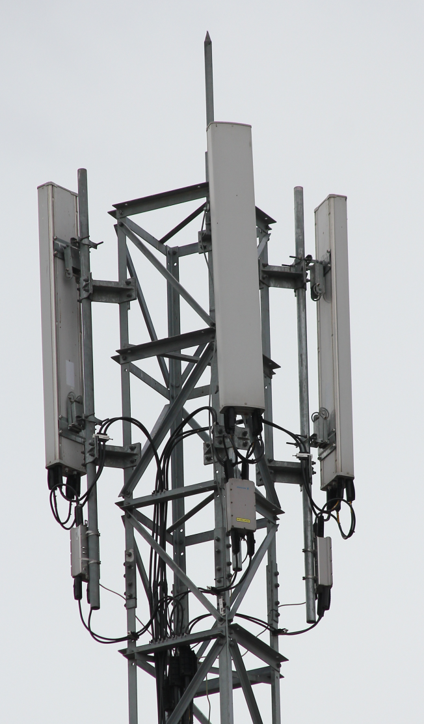
HW equipment

- Pe fiecare sector avem câte un clasic Andrew DBXLH-6565B-VTM (modelul de 1.9m). Acest site pare sa fi fost facut din start DualBand (în poza din februarie 2009 se vedeau deja TMA-urile), asadar se utilizeaza si TMA-uri Ericsson pentru banda DCS, iar antenele sunt downtiltate electric la maxim !!

- Acest site nu a fost upgraduit catre UMTS : nu poate fi vorba de metoda care consta în utilizarea diplexoarelor pentru a adauga celulele UMTS pe aceeasi ramura a antenei pe care erau pâna acum numai celulele de 1800 – asta pentru ca nu se vad acele diplexoare, si nici RRU-urile ZTE. Deci este un site care a ramas fara 3G, pur si simplu ! Asta poate pentru ca este la exact jumatatea distantei dintre site-urile Zapp de pe Palatul CFR (500m) si cel de pe Opera Business Center (700m) – ambele upgraduite demult cu 3G from Telemobil…

- RBS-urile sunt instalate într-un shelter montat sus pe acoperis, probabil avem doua 2206-uri / câte unul pentru fiecare banda de frecvente

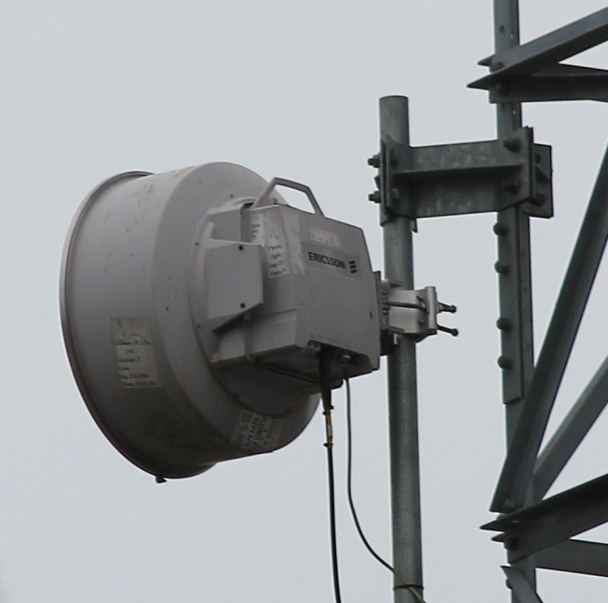
- Ca si LINK-uri, avem doar un marisor Ericsson de 0.6m de generatie veche (cu „pânza”), plin cu etichete (sigur a fost demontat de cine stie de pe unde si reutilizat aici) din pacate ilizibile – în afara de una pe care scrie Plevnei RTC (deci iata numele oficial al acestui site). Nu cred sa fie vorba de vechiul MW care mergea catre BU040 Dinicu Golescu, pentru ca :

- m-am uitat pe acel site si nu pare sa aiba mai nimic catre zona aceasta

- era vorba de un MW de 0.3m, si nu de 0.6 ca acum

- cred ca antena era montata pe un mic stâlpulet (4m) pe parta nordica a terasei (între cele 2 sectoare RTC), stâlpulet care acum a fost abandonat...

- nu cred ca acest site mai constituie vreun cluster sau punct de legatura la FO, în general Romtelecom-ul parca dând-ui afara pe cei de la Cosmote de pe FO... vezi de exemplu si cazul Bustenilor...

Asadar, dupa orientare, as tinde mai mult în a afirma ca ar fi pur si simplu A-BISul acestui site catre BU086 Prioripost (de exemplu, nu e usor de afirmat cu precizie ; 1.75Km)...

Sectoare

Nu am reusit (sau poate nici nu am mai avut chef) sa localizez cu precizie directiile de emisie ale sectoarelor, însa dupa CID si alte informatii ar trebui sa le pot deduce oarecum acum – à postériori:

- S1 / S7| Nord-Est| ar fi undeva pe la Az. ≈20° si ar emite deci catre Bulevardul Dinicu Golescu, acoperind asadar în directia Palatului CFR / Ministerul Transporturilor, si mai aproape catre cladirea Directiei centrale RATB (blocul acela portocaliu de la iesirea strazii Virgiuliu în piata Emil Cioran, care are pe el un înalt si fin pilon vopsit în alb si rosu, si cu tricolorul în crestet’). Asadar acest sector nu prea pare sa poata acoperi în mod optim si Muzeul armatei / Spitalul militar (care sunt tocmai pe la Az. 320°)…

- S2 / S8| Sud-Est| pe la Az. ≈170° este orientat pentru a emite din plin catre cladirea Operei nationale Bucuresti ; asadar „iese₺ pe strada Stirbei Voda, da de judecatoria sectorului VI si la 400m distanta ajunge la Opera. Acest sector îl pot prinde si eu de acasa (pe EGSM), la 1.5Km distanta (TA 4) pe Az. 214°…
- S3 / S9| Sud-Vest| ar merge pe la Az. ≈260° si ar acoperi asadar curtea Casei Radio, apoi ar iesi în zona podului Cotroceni (la Petrom acolo) si ar da mai departe de Gradina botanica… asadar emite catre o zona care era deja de peste 8 ani sub acoperirea lui BU081 Cotroceni…

Astea sunt doar decât constatari teoretice, în practica nu am putut sa verific ; îmi amintesc însa foarte clar ca din nu mai stiu ce motiv am continuat pe Strada Fagaras pâna aproape de iesirea pe Mircea Vulcanescu (m-am oprit cam în fata intrarii în muzeul Armatei... nici nu am fost atent la asta defapt), probabil pentru a putea localiza directiile de emisie dar presupun ca nu era atât de clar, asa ca m-am întors înapoi ; din acel loc îmi amintesc ca nu prea în departare se vedea foarte bine Palatul CFR...

SW configuration

- Nu am nici o idee de capacitati, ca doar avem SFH ; este totusi vorba de un site care din start a fost construit Dualband, într-o zona care aparent nu este extrem extrem de densa : la 500m Nord-Vest ai Gara de Nord cu BU040 Dinicu Golescu, la 700m Sud-Vest pe Splaiul Independentei ai BU081 Cotroceni, la 500m Est ai BU050 Stirbei Voda (toate astea fiind site-uri istorice), iar la 700m Sud în Piata Operei ai din vara 2008 site-ul BU229 Vbabesq...

Din câte vezi, nu am mai stat sa mai verific si pe TEMS celelalte reglaje, secventa de SFH... însa nu ar trebui sa fie nimic special de remarcat ; cel putin pe e14 monitorizat de acasa ai clasicul CRH de 10, CN/BA/MT setate la 0/2/5, EDGE...

- Site-ul apartine de LAC 7060... însa defapt se gaseste exact la intersectia LAC-urilor 7060 / 7040 :

- LAC 7040 : tot ce este în VEST Grozavesti, cu o limita Nord/Sud formata din BU040 Dinicu Golescu / BU081
Cotroceni / BU238 Milea - Facultatea de Electronica

- LAC 7060 : tot ce este în EST BU050 Stirbei Voda / BU229 Vbabesq – Opera / BU261 Panduri

Asadar pe S1 dar mai ales pe S3 schimbarea de LAC este aproape obligatorie (pentru ca dai respectiv de BU040 si mai ales peste BU081), pe când pe S2 nu ai aceasta problema – pentru ca în zona Operei ramâi tot în 7060.
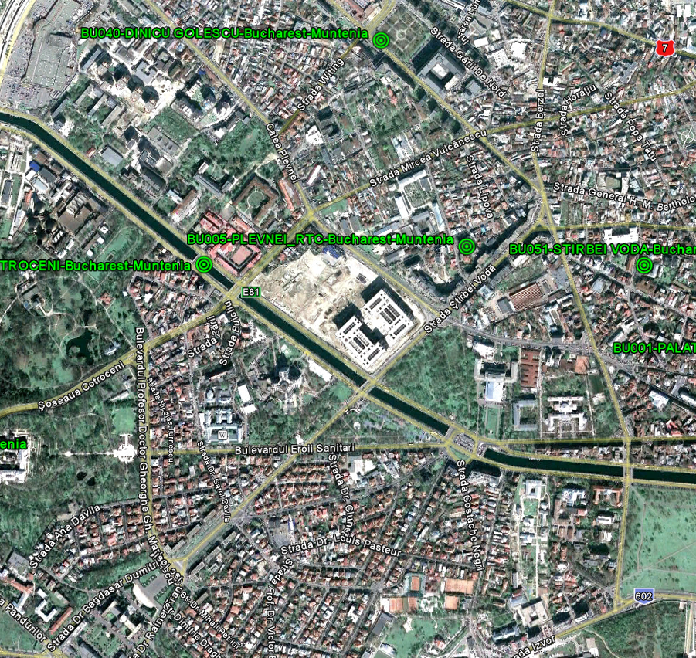

LAC 7040

S1
S3
S2

LAC 7060

Strada Virgiliu nr. 39-47 (sector 1)
Plevna |BU015


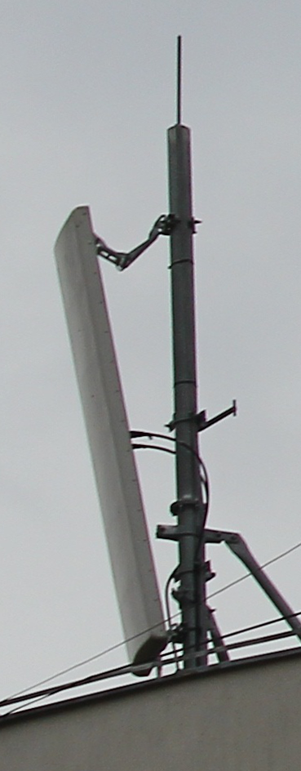
L-am gasit în lista RTC oficiala de site-uri de la sfârsitul lunii octombrie 2008, asa ca putem spune ca este vorba de o statie destul de veche, construita în iarna anului 2008 – asadar în aceasi perioada ca BTS-ul Cosmote

- RTC Site code : 41075
- ZTE Proposal, Survey start time : 02/11/2008

HW equipment

- Trisectorizat, echipat cu clasicele antene crosspolar Mobi (Shenzen) CDMA 410 tip MB410-65-15D-FT0-1R (frecventa centrala 410MHz / deschidere orizontala 65° si verticala 15° / fara tilt electric), pe care se aplica asadar un downtilt foarte important (de vreo 8/9°) ; antenele fiind montate direct pe terasa cladirii – la o înaltime de vreo 20m, downtilt-ul acesta m-i se pare foarte foarte exagerat !!

- BTS-ul pare sa fie undeva indoor, cred ca mai precis ar fi la primul etaj al cladirii, exact deasupra intrarii în Posta – se vede cum iese de acolo o tremie, toti feederi urcând apoi pe fatada pâna sus la antene

- Desigur nu are LINK, site-ul fiind bagat direct pe FO...

Sectoare

- S1| Nord-Est| este echivalent cu sectorul Cosmote, ar emite asadar undeva pe la Az. ≈20° pentru a acoperi catre Bulevardul Dinicu Golescu, ajungând pâna prin zona Palatului CFR / Ministerului Transporturilor…

- S2| Est| ar emite cam pe la Az. ≈80° adica spre piateta în care se intersecteaza Strazile Stirbei Voda si Berzei

- S2| Sud-Vest| emite pe Az. 240° si acopera asadar Casa Radio si marea sa curte, apoi ajunge direct în zona Spitalului Universitar. Per total, în comparatie cu Cosmote, dar sectorul 1 are o diectie de emisie echivalenta
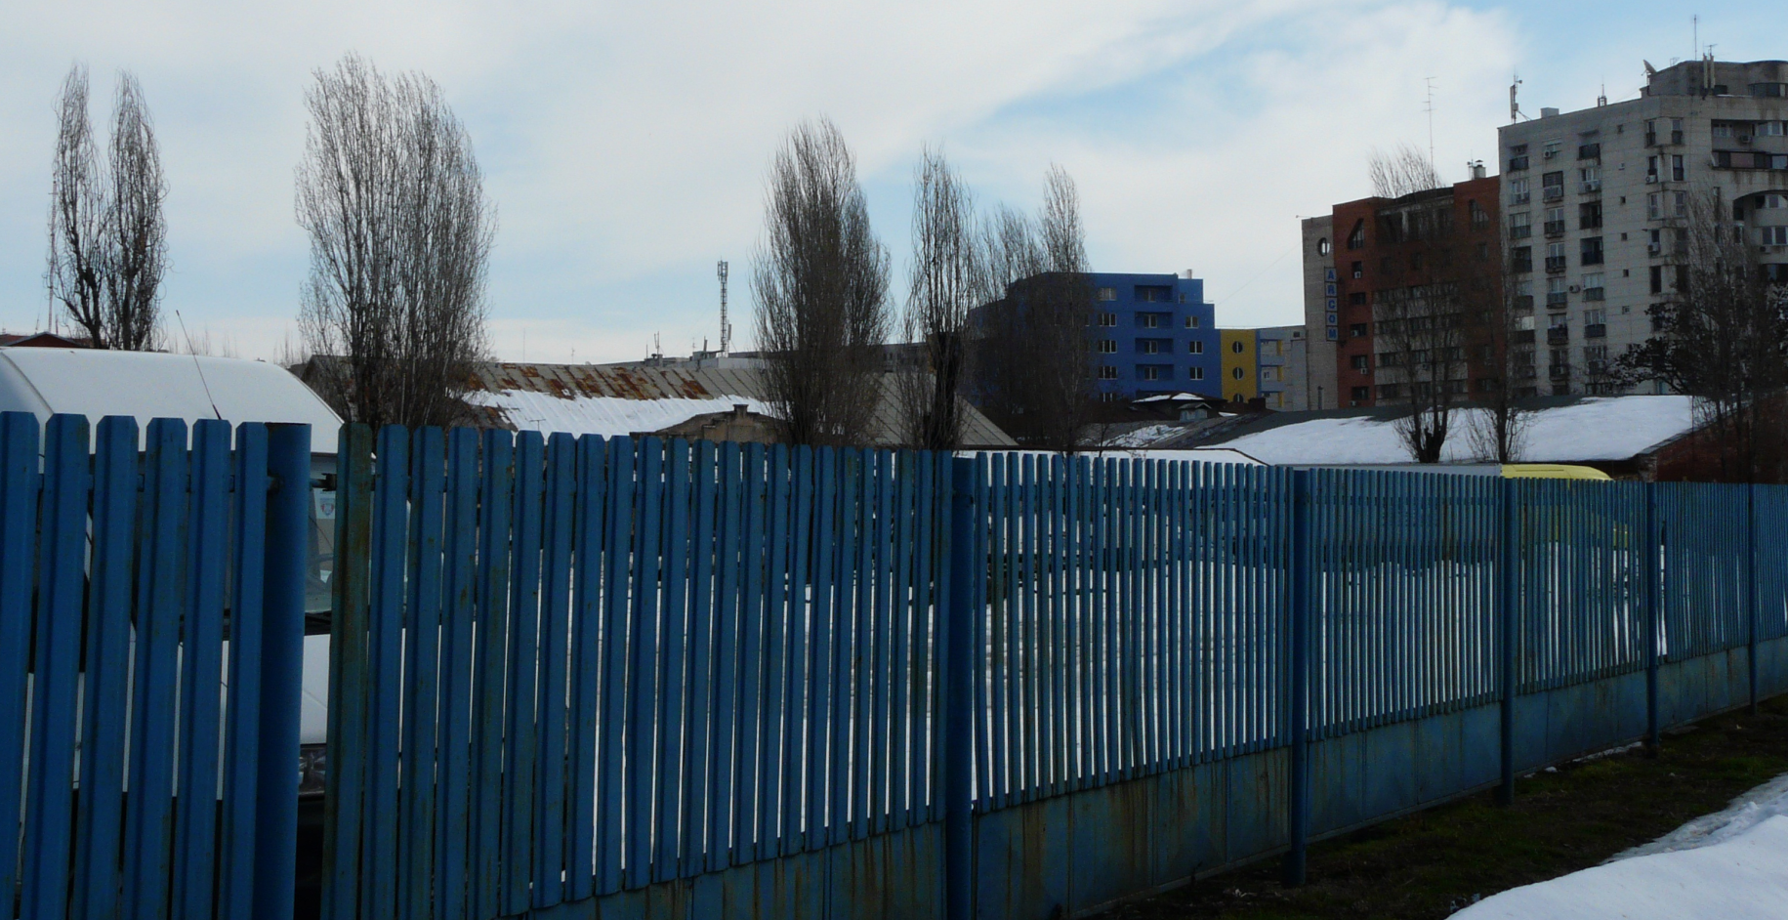


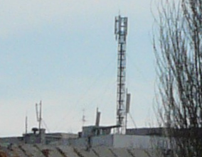
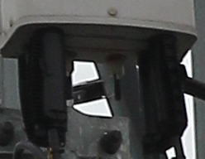
In concluzie nu prea am ce sa spun despre acest site, în afara de acel downtilt care m-i se pare destul de socant, pentru ca antenele sunt montate la o înaltime relativ mica. Remarc însa ca si Andrew-urile Cosmote sunt foarte foarte sever tiltuite negativ (la maxim chiar, asada -10° pe EGSM si -6° pe DCS) însa la ei se poate justifica mai usor, prin faptul ca au fost urcate pe un pilon de 15m !

Acest aspect se vede bine si în poza de deasupra (din 02/2010), poza facuta de pe Calea Plevnei cu câtiva zeci de metri înainte de a ajunge la blocul de pe intrarea pe strada Virgiuliu – bloc pe care se gaseste si site-ul Connex 2005 Fagaras (în stânga în poza). Cladirea Postei este asadar minuscula fata de blocurile de prin împrejurimi, mai ales ca spre Sud-Vest ai marea „bariera” care o constituie enorma cladire a Casei Radio, si defapt toata zona de Est si de Sud este înconjurata de o perdea de blocuri înalte ! Asadar vai de mama’ CDMA-ului Romtelecom, nu au fost prosti Cosmonautii atunci când si-au instalat antenele pe ditamai pilonu’ de 15m !

